🗺️ Bitácora de Desarrollo - Proyecto ONG
📋 GUÍA COMPLETA DEL PROCESO (Parte 2)
FASE 2: 🏗️ ESTRUCTURA DEL PROYECTO
2.2 Bocetos (Wireframes)
Dibuja o describe el layout de la página Home página
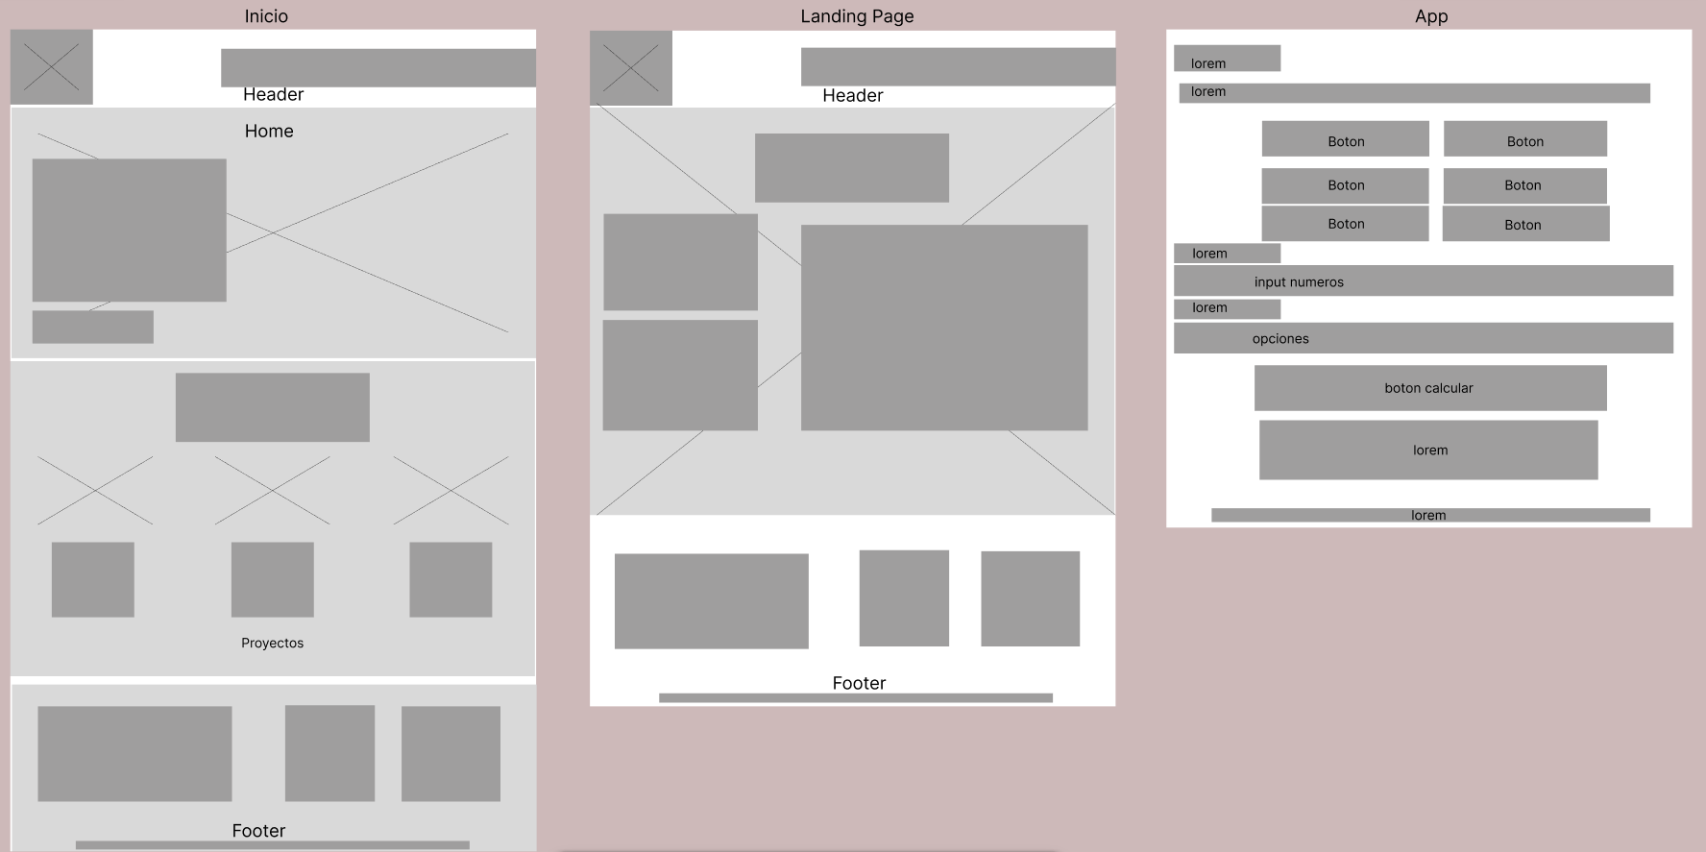
Adjunta tus bocetos wireframe aquí:

FASE 3: 📸 CONTENIDO Y ASSETS
3.1 Material Visual
Imágenes necesarias:
- Logo (PNG transparente, múltiples tamaños)
- Favicon (16x16 px)
- Hero image (1920x1080, optimizada)
- Fotos de proyectos (mínimo 6, 800x600)
- Fotos del equipo (opcional, 400x400)
- Iconos (SVG o PNG para redes sociales)
Fuentes de imágenes (gratuitas):
- Unsplash.com
- Pexels.com
- Pixabay.com
Optimización:
- Todas las imágenes comprimidas
- Formatos: JPG para fotos, PNG para logos
- Tamaños responsive considerados
3.2 Contenido Escrito
Textos necesarios:
- Copy de HOME (máximo 500 palabras)
- Misión, visión, valores (claro y conciso)
- Descripción de proyectos (mínimo 3 proyectos)
- Formularios (textos de placeholders, labels)
- Metadatos SEO (títulos, descripciones)

FASE 4: 💻 DESARROLLO JAVASCRIPT
4.1 Planificación de Componentes
Selecciona MÍNIMO 4 componentes:
- 🔍 Sistema de Filtros (proyectos/noticias)
- 🖼️ Galería Lightbox (imágenes proyectos)
- 📧 Validación Formularios (tiempo real)
- 💰 Calculadora Donaciones (impacto visual)
- 🎪 Menús Kebab (acciones contextuales)
- 📊 Animaciones Scroll (contadores, aparición)
- 🔔 Notificaciones/Sweet Alerts (feedback)
- 🌙 Toggle Modo Oscuro (preferencias usuario)
- Otra…

